兼顾应急通行与社会车辆效率的高速公路应急车道分段动态开放控制
——基于多智能体强化学习的仿真研究
摘 要
针对高速公路应急车道常态关闭可能导致道路空间利用不足，而动态开放又可能影响应急车辆优先通行的问题，研究基于多智能体强化学习的应急车道分段动态开放控制方法。利用三车道环形元胞自动机描述社会车辆运行、换道以及应急车辆让行过程，将应急车道划分为五个控制分段并输出二元开闭决策。在350、520和850辆社会车辆三档交通需求下，设计固定规则、密度—应急联合阈值、I-DQN、QMIX、MAPPO与MADDPG等对比，选取社会车辆平均速度、速度方差和应急车辆固定距离行程时间评价运行效益；同时分析不同开放策略下的车辆换道次数、换道时序与速度波动关系。已有初步仿真反映出社会车辆交通效率与应急通行之间的权衡，完整的多场景与换道响应结果需经正式实验进一步核验。
关键词：高速公路；应急车道；动态开放；应急车辆；多智能体强化学习；元胞自动机

1 引言
高速公路应急车道在道路运行中承担应急处置及特殊车辆通行保障功能。在部分拥堵情况下，应急车道若始终关闭，可能使可利用道路空间闲置；但若长期开放，社会车辆占用又可能妨碍救援车辆及时通行。因此，应急车道管理并非简单的开放或关闭选择，而是需要根据交通流状态、应急车辆位置和临近分段运行条件，在不同时空尺度下协调道路容量利用与应急通行保障。
现有研究将动态硬路肩开放（hard shoulder running, HSR）与交通状态感知、强化学习及应急车辆保障相结合。Hu等[1]提出考虑时空约束的STC-MADDPG方法，研究不同交通服务水平及控制粒度下的运行效益；随后Hu等[2]结合LSTM-MADDPG与车道清空方法分析应急车辆进入后的交通响应。Yang等[3]采用元胞自动机模型，以交通流量、平均速度、速度方差及应急救援车辆行程时间比较硬路肩开放策略，为本文选取交通运行与应急通行指标提供了直接参考。现有研究表明，应急车道开放带来的容量收益与应急通行需求之间仍存在显著权衡，有必要检验不同动态控制策略的适应性及其收益边界。
元胞自动机能够利用离散规则表示车辆跟驰、换道以及交通拥堵演化，适用于开展参数可控的交通管控仿真。本文以三车道元胞自动机环境为基础，研究应急车道分段开放控制及其对两类车辆运行效率的影响，重点考察不同交通密度下的策略表现、不同学习算法之间的差异，以及应急车辆通行与社会车辆效率之间的权衡。
本文围绕以下四个问题展开：①应急车道动态开放能否在提高社会车辆运行效率的同时控制应急车辆的行程时间损失？②在不同交通密度下，基于MADDPG的分段控制相较固定开放、固定关闭、密度—应急联合阈值以及其他多智能体学习方法是否具有优势？③动态开放是否增加社会车辆换道，额外换道主要发生于哪些路段与控制阶段？④换道活动增加是否伴随社会车辆速度方差上升，其变化与应急车辆接近、开闭切换之间有何时序关系？针对前两项，采用三档交通密度下的配对仿真进行比较；针对后两项，结合车辆换道日志、分段开闭时空图和速度方差时序进行分析，并通过多随机种子训练和奖励消融核验结果的稳定性与机制。

2 问题描述与交通仿真模型

2.1 道路与车辆运行场景
仿真环境采用三车道环形元胞自动机，道路纵向离散为1000个元胞，其中两条为常规行驶车道，另一条为可管控应急车道。将应急车道沿道路划分为五个连续分段，每一分段对应一个控制智能体。社会车辆在常规车道中按照跟驰和换道规则更新状态；当某段应急车道开放时，满足条件的社会车辆可以进入该段；当应急车辆接近时，已在应急车道内的社会车辆在满足安全条件时尝试向左换道。模型最多同时模拟3辆不执行换道的应急车辆。
设应急车道控制路段集合为 I={1,2,3,4,5}，第i段在控制时刻t的状态由二元动作表示，其中0表示对社会车辆关闭，1表示允许社会车辆进入。五段控制动作构成联合控制向量，共有32种可能的开闭组合。道路车辆数用作交通需求分组变量；由于各策略下应急车道的开放状态不同，车辆数不直接等同于可用车道空间的占有率。
 | $$a_{i}\left(t\right)∈\{0,1\}, a\left(t\right)=\left[a_{1}\left(t\right),a_{2}\left(t\right),…,a_{5}\left(t\right)\right]$$ | （1）
车辆状态向量包含道路内车辆的位置、车道和速度等信息，外部随机性包括车辆初始化及应急车辆出现过程。交通状态随控制策略变化的总体关系表示为：
 | $$x\left(t+1\right)=F_{CA}​\left(x\left(t\right),a\left(t\right),ξ\left(t\right)\right)$$ | （2）
式中，F_CA表示元胞自动机交通状态更新算子。车辆具体跟驰、换道和冲突处理规则取决于仿真模型的离散更新过程。

2.2 应急车道动态开放与让行机制
分段开放控制决定社会车辆能否进入相应应急车道路段。应急车辆优先沿应急车道行驶，当应急车辆接近时，位于应急车道的社会车辆根据安全换道条件向左侧常规车道让行。在此过程中，禁止新的社会车辆进入与清空已占用车辆属于不同操作，应急车辆实际通行状态取决于社会车辆让行能力及相邻车道的可接受间隙。
分段开放可增加社会车辆可用车道空间，但车辆驶入应急车道、开闭状态调整后驶离应急车道，以及应急车辆接近时的避让换道，均可能增加车辆横向交互。不同换道事件会改变相邻车道可接受间隙及局部车辆运行状态，因此应同时记录各类换道事件及其发生时刻，以分析动态开放策略对交通流速度分布和应急通行的影响。
需补实验｜明确应急车道由开放转为关闭时，已在该分段行驶的社会车辆是继续行驶至可安全退出，还是立即执行让行；确认车辆换道事件的触发原因与日志字段，避免将常规换道误记为动态开放引起的换道。

2.3 交通运行评价与动态开放表征
交通运行效率采用社会车辆平均速度及速度方差评价，其中平均速度反映车辆整体通行水平，速度方差用于描述同一仿真时刻社会车辆速度的离散程度；应急车辆通行效率采用完成相同目标距离所需的行程时间评价。不同策略应在一致的交通需求、应急车辆出现条件及评价时段下统计上述指标。动态开放过程通过五分段开闭时空图呈现，用于解释决策行为，而不另设开放率、承载率等核心评价指标。
考虑环形道路上车辆数量恒定的特点，本文不采用固定观察窗口内的累计在网时间作为总行程时间指标。应急车辆行程时间按照统一的累计行驶距离统计；若规定观察窗口内未完成目标距离，则保留未完成记录，并统一延长观察窗口或按截尾数据处理。

3 多智能体应急车道分段动态控制方法

3.1 多智能体决策问题
由五个智能体分别负责一个应急车道控制路段。设系统状态为s(t)，第i个智能体观测为o_i(t)，联合动作为a(t)，奖励为r(t)。各智能体依据观测确定本路段的开放或关闭决策，整体策略以累积折扣回报最大化为目标：
 | $$\max_{π} E​\left[\sum_{t=0}^{T−1}{γ^{t}}r\left(t\right)\right]$$ | （3）
式中，π表示联合控制策略，γ表示折扣因子，T表示控制步数。模型训练采用基于交通状态反馈的多智能体强化学习方法，测试阶段采用确定性动作输出。

3.2 奖励函数
为兼顾两类车辆的通行需求及管控成本，将单步奖励划分为交通运行效率、社会车辆速度改善、应急车辆速度、道路资源利用以及控制切换代价五部分：
 | $$R\left(t\right)=R_{eff}\left(t\right)+R_{speed}\left(t\right)+R_{EV}\left(t\right)+R_{res}\left(t\right)+R_{cost}\left(t\right)$$ | （4）
其中，效率项反映道路整体运行状态，应急车辆速度项强调应急通行保障，资源利用项反映应急车道开放与占用效果，控制代价项对过度频繁的开闭变化形成惩罚。由于不同奖励项的量纲和变化范围不一致，策略表现须结合独立的交通运行指标解释，不能仅凭回报总值判定某项交通性能得到改善。

3.3 控制策略训练与模型选择
训练过程记录平均回报及策略行为的变化，并定期保存策略检查点。测试阶段采用确定性动作，以各离散动作中选择概率最大的开闭状态作为最终决策。训练、验证和测试场景相互独立，依据验证场景选择检查点，避免以测试结果反向挑选模型。
五个控制分段均对应二元开闭动作。各学习方法在相同的交通需求分布、环境交互预算和可获得状态信息下进行训练与测试，并采用一致的奖励目标与评价口径。对于MADDPG，需明确其连续动作原型在二元动作控制中的离散实现；QMIX和MAPPO则分别代表价值分解与多智能体策略梯度的对照范式。

3.4 对照控制策略
为检验学习策略相对于简洁可部署规则的额外收益，设置恒关闭、恒开放和密度—应急联合阈值控制三种规则对照。其中，联合阈值控制根据局部密度采用开放阈值与关闭阈值不同的迟滞决策；当应急车辆接近待控分段且达到预设距离条件时，禁止新社会车辆进入相应应急车道，并按照既定安全规则执行让行。其阈值与接近距离由独立验证场景确定：
 | $$a_{i}\left(t\right)=\left\{\begin{matrix}1, & ρ_{i}\left(t\right)≥ρ_{on}, \\ 0, & ρ_{i}\left(t\right)≤ρ_{off}, \\ a_{i}\left(t−1\right), & ρ_{off}<ρ_{i}\left(t\right)<ρ_{on}.\end{matrix}\right.$$ | （5）
式中，开放密度阈值大于关闭密度阈值，以减少开闭状态的频繁反复；应急接近条件仅使用与学习策略执行时同样可获取的信息。该规则同时考虑拥堵状态和应急车辆位置，能够作为检验复杂学习控制收益的主要非学习基线。
学习方法以现有MADDPG为研究对象，选择I-DQN、QMIX[4]和MAPPO[5]作为正式算法对照。I-DQN用于检验各路段独立学习与协同学习的差异，QMIX与MAPPO分别对应价值分解和多智能体策略梯度方法。另设置集中式DQN为可选扩展实验：在五个二元动作下，集中式网络可在32个联合开闭动作中直接决策，用以检验集中联合决策与多智能体决策架构的差异。各算法均使用一致的观测信息范围、奖励定义、动作周期及环境交互预算。

4 实验设计

4.1 仿真条件与实验场景
仿真道路纵向长度为1000个元胞，包含两条常规车道和一条可管控应急车道，沿道路划分五个连续控制分段。设置350、520和850辆社会车辆三类需求场景，主实验均配置1辆应急车辆。车辆数是封闭环形环境中的初始车辆数量，不直接等同于开放边界路网的交通流量；各场景的运行特征需通过速度—密度关系进行检验。
表1 交通密度场景设置
场景 | 社会车辆数/辆 | 应急车辆数/辆 | 测试重复次数
S1 | 350 | 1 | 10
S2 | 520 | 1 | 10
S3 | 850 | 1 | 10
每种交通需求下设置10个独立配对测试场景，各控制策略采用相同的车辆初始位置、速度及应急车辆注入条件。四种学习算法各采用10个训练随机种子；每个训练结果均在相同的独立测试场景中评价，以区分训练随机性与场景随机性。
主实验在350、520、850辆组成的混合交通需求分布下进行训练；跨密度泛化分析另以520辆场景训练，在350和850辆场景直接测试。训练、验证和测试场景使用互不重叠的随机种子，检查点与超参数只通过验证场景选择。暂以700轮为共同初始训练预算，后续按相同环境交互步数统一扩展，避免算法间训练预算不同造成偏差。
应急救援车辆行程时间在统一通行目标距离下统计（初始建议500个元胞）。车辆注入后开始计时，到达累计目标距离时结束；在350、520、850辆场景中均使用相同目标距离及仿真时间尺度。建议先采用150步预热及400步评价窗口，并在高密度条件下核验目标距离的可完成性；若出现未完成情形，不以窗口截止时刻冒充真实到达时间。
各对照策略共用预先生成的应急车辆注入位置、时间及初始速度序列。社会车辆的速度指标以常规车辆为统计对象，并明确是否包含合法驶入应急车道的社会车辆；平均速度和速度方差须采用同一统计总体和时间窗口。

4.2 对照策略及算法
正式实验设置七种主要控制策略：恒关闭、恒开放、密度—应急联合阈值控制、I-DQN、QMIX、MAPPO及MADDPG。前三者对应两类极端管理方式与可部署的状态触发规则，后四者分别代表独立价值学习、协同价值分解、协同策略梯度和多智能体Actor-Critic控制。集中式DQN作为可选扩展算法，不计入七种主要控制策略。学习模型的训练预算、观测权限和测试场景应保持可比。
表2 对比控制策略的决策方式与验证目的
算法/策略 | 决策方式 | 主要验证的问题 | 验证目的
恒关闭 | 五个分段始终关闭 | 关闭时通行表现？ | 应急通行基准
恒开放 | 五个分段始终开放 | 开放后交通收益？ | 容量与应急代价
密度—应急联合阈值 | 密度迟滞开闭；应急接近时禁止进入 | 阈值规则足够有效？ | 检验学习额外增益
I-DQN | 分段DQN独立学习、独立决策 | 独立学习能否协同？ | 检验协同必要性
QMIX | 局部Q值与集中价值混合 | 价值分解能否协同？ | 对比价值分解
MAPPO | 分散Actor，采用PPO协同训练 | 策略梯度是否更优？ | 对比策略优化
MADDPG | 集中Critic训练；分段Actor执行 | 能否兼顾两类车？ | 检验综合交通效益
集中式DQN（扩展） | 全局观测决策32种联合动作 | 集中控制是否更优？ | 比较决策架构

4.3 评价指标与动态开放过程
参照既有元胞自动机硬路肩开放研究[3]，社会车辆平均速度与速度方差用于评价交通运行效率，应急救援车辆固定距离行程时间用于评价应急通行效率。社会车辆平均速度取评价窗口内各仿真步社会车辆瞬时速度的均值；速度方差取各仿真步车辆速度横截面方差的时均值，反映同一时刻速度分布的离散程度；应急车辆行程时间为完成统一行驶距离所需的时间。速度方差降低并不能直接等同于交通安全改善，必须结合平均速度解释，以避免将低速拥堵对应的低方差误判为更优交通状态。动态开放过程通过分段开闭时空图及应急车辆位置轨迹描述，不作为额外的定量交通效益指标。
表3 评价维度、指标及评价目的
评价维度 | 评价指标/表征方式 | 评价目的
交通运行效率 | 社会车辆平均速度 | 衡量开放策略对普通车辆运行效率的改善程度；数值越大，运行速度越高
交通运行效率 | 社会车辆速度方差 | 反映同一时刻社会车辆速度分布的离散程度；需结合平均速度解读
应急车辆通行效率 | 应急救援车辆固定距离行程时间 | 在相同行驶距离下衡量应急车辆通行效率；数值越小，通行越快
动态开放过程 | 五分段开闭时空图及应急车辆位置轨迹 | 展示开闭状态随交通变化和应急车辆接近的响应，用于解释策略行为
除三项核心指标外，记录五个分段的二元开闭状态与应急车辆位置，并统计社会车辆换道事件。换道次数不单列为交通效益核心指标，而是用于解释动态开放的行为代价。为消除不同车辆数量和仿真时长的影响，可采用每100辆社会车辆、每100仿真步的标准化换道次数；条件允许时区分常规车道互换、驶入应急车道以及退出应急车道或应急让行。速度方差采用同一仿真步所有社会车辆的横截面速度方差，换道—速度波动分析使用按时间对齐的两组时序记录。
所有策略采用相同的速度统计口径、应急车辆目标距离和配对场景。主要结果报告10次配对测试的均值与标准差，并结合配对差值和95%置信区间判断改善幅度。训练平均回报仅用于收敛诊断，不进入交通效益指标体系。

4.4 实验分组

4.4.1 不同交通密度下的策略适应性
分别在350、520和850辆社会车辆条件下运行恒关闭、恒开放、密度—应急联合阈值、I-DQN、QMIX、MAPPO和MADDPG七种策略；每档设置10次独立配对测试，均配置1辆应急车辆。统一统计社会车辆平均速度、速度方差和应急车辆固定距离行程时间，比较学习控制与固定边界策略及联合阈值规则的差异，分析不同交通需求下的通行效率权衡。
实验结果采用三档交通需求下的分组指标图展示均值及波动区间，另外以“社会车辆平均速度—应急车辆行程时间”二维散点图分析不同策略的性能折中。为避免平均速度增加掩盖运行状态不均衡的问题，结合速度方差检验速度提升是否伴随更明显的车速离散。
需补实验｜按350、520、850辆分别生成10个配对场景，完成七种主要策略的三项指标统计，提供均值、标准差、配对差值及原始记录；先用速度—密度关系核验850辆场景的交通状态。

4.4.2 控制策略与多智能体算法对比
选择MADDPG、I-DQN、QMIX和MAPPO四种学习方法进行正式比较。各方法采用相同的五分段二元动作、奖励定义、交通状态信息来源、训练场景与总环境交互步数；I-DQN的各智能体独立更新，QMIX与MAPPO采用各自适配离散动作的协同训练机制；MADDPG需明确离散动作输出的实现方式。密度—应急联合阈值规则在独立验证场景中选取参数。集中式DQN仅在扩展实验中采用32种联合动作输出，需说明其使用的全局信息范围。
四种学习算法分别报告10个训练随机种子下的训练奖励曲线与验证集检查点变化，检验优化结果是否稳定。训练奖励用于收敛诊断；最终有效性依据相同测试场景中的社会车辆平均速度、速度方差和应急车辆固定距离行程时间。
需补实验｜补充I-DQN、QMIX、MAPPO训练与测试结果；与MADDPG统一状态权限、离散动作方式、奖励和交互预算。集中式DQN仅作为计算资源允许时的扩展对照。

4.4.3 训练稳定性与跨密度泛化
MADDPG、I-DQN、QMIX和MAPPO分别独立训练10个随机种子，保存训练奖励、验证集交通指标和检查点。每个种子使用独立验证集选择模型，并与最终检查点在共同测试场景中比较，以检验训练后期是否退化。不同训练种子与不同测试场景属于两个随机层次，不将10个训练结果分别经历的10次测试视为100个相互独立的训练样本。
跨密度泛化实验仅在520辆场景训练，在350和850辆场景直接测试，不进行二次训练，并与三档混合需求训练模型比较。结果均使用三项核心指标，并重点判断学习策略相对于密度—应急联合阈值规则的优势是否仍然存在。
需补实验｜每种学习算法完成10个训练随机种子；保存各次训练曲线与最优验证检查点/最终检查点结果，并执行520辆训练后在350、850辆场景的直接测试。

4.4.4 奖励消融与控制参数敏感性
奖励消融设置完整奖励、去除应急车辆通行奖励、去除道路资源利用奖励、去除开闭切换惩罚，以及仅保留两类车辆效率目标等五种组合。所有消融组应重新训练，保持算法结构与交互预算一致，并统一以社会车辆平均速度、速度方差及应急车辆行程时间评价。重点识别应急奖励对通行时间、资源奖励对交通速度和切换惩罚对开闭行为的影响，而不直接比较不同奖励函数下的回报绝对值。
奖励权重敏感性设置应急通行相对权重0.1、0.3、0.5、0.7和0.9，以社会车辆平均速度与应急车辆行程时间分析效率权衡，并利用速度方差判断速度分布的变化。控制空间粒度设置2、5和10个分段，决策周期设置5、10和20个仿真步；改变分段数量、动作频率时需要重新训练相应模型。敏感性实验以三项核心指标为主，开闭时空图用于解释参数变化引起的决策差异。
奖励消融采用10个独立训练种子；对较大规模的参数扫描，可先用5个种子评估变化趋势，再将关键设置扩展至10个种子验证。统一采用独立测试集，不根据测试表现事后筛选最优结果。
需补实验｜重训完整奖励与四种消融奖励，统一外部指标评价；开展应急权重0.1～0.9、分段数2/5/10及决策周期5/10/20步的敏感性实验，优先在520辆场景筛选，关键结果扩展至三档密度。

4.4.5 动态开放过程与应急通行响应
在350、520和850辆场景中选取相同随机条件下的代表性运行过程，绘制五个分段开放与关闭状态的时空图，并同步展示应急车辆位置—时间轨迹。通过对照恒开放、密度—应急联合阈值和MADDPG等控制方式，分析智能体在拥堵加重、应急车辆接近和车辆完成让行等阶段的开闭响应。
该实验以开闭过程可解释性为目标，重点辨识社会车辆驶入和退出应急车道的时间位置与应急车辆接近过程之间的对应关系。主实验仍以1辆应急车为对象，确保与三档交通密度对照实验一致；若需研究多车需求，可在后续扩展实验中增加2、3辆情形，不与当前主实验混用。
动态开放过程的比较应基于同一批配对场景，图示重点标出应急车辆出现时刻、所在分段及控制状态变化时刻。对于提前清空与应急让行行为，仅在仿真日志能直接追踪车辆占用状态和让行事件时进行分析，避免把静态开闭图直接解释为已实现主动清空。
若不同策略在观察窗口内存在应急车辆未完成目标行程的情形，应保留该事实并统一延长观察窗口，或采取明确的截尾数据处理方式；不得将未完成记录直接替换为窗口上限参与真实行程时间均值计算。
需补实验｜补充三档密度下五分段开闭时空图及应急车辆轨迹，至少展示MADDPG与联合阈值规则的相同随机场景对比；核验行程距离统一及未完成记录的处理。多应急车辆场景仅在原模型支持且研究问题需要时增加。

4.4.6 动态开放诱发的换道行为及交通流速度波动
基于350、520、850辆三档交通需求，在相同的10个配对场景中，比较各策略社会车辆的换道次数及其构成。重点考察动态开放相较恒关闭和恒开放是否增加换道，并与密度—应急联合阈值、I-DQN、QMIX、MAPPO及MADDPG比较，评估不同开闭决策方式对换道活动的影响。为避免将正常车道间自发换道全部归因于应急车道开放，必要时区分常规换道、驶入应急车道和退出／应急让行三类事件。
进一步选择520辆和850辆的代表性配对场景，提取每个仿真步的换道次数与社会车辆速度方差，同步标识控制策略开闭调整和应急车辆进入相应路段的时间。比较换道活动高峰与速度方差波动在时间上的重合程度，并结合平均速度判断运行改善是否伴随速度离散程度增加。该实验仅识别换道与速度波动的时序关联，不以简单相关性替代微观扰动因果识别。
需补实验｜补充每步、每段的车辆换道日志（时间步、车辆类别、原车道、目标车道、控制分段、换道触发原因），统一换道计数与标准化口径；绘制三档密度下换道次数对比图、典型场景中换道次数—速度方差时序图，并标注开闭时刻。

4.5 实验矩阵与统计方法
全部实验围绕350、520和850辆三档交通需求组织，主对照采用七种策略、每档10个配对测试场景。MADDPG、I-DQN、QMIX和MAPPO分别采用10个训练随机种子评估学习稳定性。以社会车辆平均速度、速度方差和应急车辆行程时间作为交通效益的核心评价指标；以开闭时空图、换道次数及换道—速度方差时序作为过程解释材料，避免将换道次数增加直接等同于交通运行恶化。
表4 主要实验分组与评价内容
实验类别 | 主要设置 | 主要分析内容
不同交通需求 | 350、520、850辆；每档10次配对测试 | 三项指标的变化及规则/学习策略差异
方法对照 | 3种规则＋I-DQN/QMIX/MAPPO/MADDPG；集中式DQN为扩展 | 规则控制与两类多智能体学习范式比较
稳定性与泛化 | 4种学习算法×10训练种子；520辆训练→350/850辆测试 | 训练退化与跨密度泛化能力
奖励消融与敏感性 | 5组奖励；权重、分段数、决策周期 | 核心机制对三项交通指标的影响
动态开放与换道响应 | 三档密度、10次配对；逐步换道日志与开闭状态 | 换道是否增加、发生阶段及与速度方差变化的时序关联
动态开放过程 | 三档密度下开闭时空图与应急车辆轨迹 | 分析决策随交通状态及应急接近的变化
统计分析以配对场景下各策略三项交通指标的差值为基础，报告均值、标准差和95%置信区间。对10次场景重复所获得的不确定性应作谨慎解释；多学习算法的10个训练随机种子与10个测试场景构成两个随机层次，可按训练种子先汇总再比较，或采用分层重抽样估计区间。在结果讨论中同时关注实际变化幅度与方向，而不单纯依赖显著性检验。
所有方法采用相同的道路更新规则、车辆初始化、应急车辆注入条件及数据统计窗口。保存各仿真步车辆速度和分段开闭状态，以便复核平均速度、速度方差、应急车辆行程时间以及开闭时空图。TTC、排放、车道承载率等不纳入本研究的主要实验评价体系。

5 实验结果与分析

5.1 控制策略的整体运行表现
已有的60个配对评价场景显示，各管控策略的综合奖励及两类车辆平均速度存在差异，见表5。该结果属于早期模型筛查与初步验证，不代表按照350、520及850辆场景重新开展的正式评价；且尚未包括正式评价所需的社会车辆速度方差和应急车辆固定距离行程时间，故不据此推断正式实验的多密度表现。
表5 各策略已有初步对比结果（非正式三密度实验）
策略 | 平均奖励 | 社会车均速 | 应急车均速
MADDPG | 3406.3 | 2.637 | 4.611
MADDPG（随机动作） | 3134.4 | 2.509 | 4.159
Oracle密度规则 | 3316.7 | 2.565 | 3.775
周期性开闭 | 3346.6 | 2.881 | 3.330
随机开闭 | 3295.3 | 2.936 | 3.204
恒开放 | 3194.6 | 2.939 | 3.171
贪心规则 | 2950.7 | 2.061 | 5.000
恒关闭 | 2958.6 | 2.061 | 5.000
由表5可见，MADDPG确定性策略的平均奖励为3406.3，较周期性开闭策略提高约1.78%。与恒关闭相比，社会车辆平均速度从2.061提高至2.637；与恒开放相比，应急车辆平均速度从3.171提高至4.611。另一方面，恒关闭的应急车辆平均速度达到5.000，恒开放的社会车辆平均速度为2.939。上述结果初步反映不同策略的效率权衡，但由于缺少同距离应急行程时间和社会车辆速度方差数据，仍需按本文统一评价体系开展正式对照。
表5中的Oracle密度规则使用的可获得信息条件与实际控制算法不同，仅保留为早期诊断参考，不纳入新的正式对照算法组。
需补实验｜以350、520、850辆的正式配对测试结果替换或另列早期筛查表；补齐社会车辆速度方差与应急车辆固定距离行程时间，不能将现有应急平均速度直接当作固定距离行程时间。

5.2 奖励组成与交通效益差异
在另一组30个配对场景的奖励分解评价中，MADDPG对应通行效率、车速改善、应急车辆速度、资源占用与控制代价的单步奖励分别约为17.88、1.047、0.513、0.636和−0.004；周期性开闭策略分别约为18.58、0.975、0.378、0.024和0。两种策略的单步综合奖励分别约为20.07和19.96。
尽管现有MADDPG的综合奖励高于周期性开闭，其通行效率奖励分项反而较低、资源占用奖励差异较大，说明总回报不能直接替代交通效益评估。进一步比较应采用与训练奖励分离的社会车辆平均速度、速度方差和应急车辆行程时间，并通过消融检验各奖励组成的作用。

5.3 训练检查点的性能变化
原有检查点评价显示，得分最高的模型并非训练结束时的最终检查点，后期部分检查点存在性能退化。后续多种子对照应使用共同的训练预算和独立验证集，最终以三项外部交通指标分析最优验证检查点、末尾检查点及不同算法的差异。
需补实验｜补入4种强化学习算法×10训练种子的训练曲线与检查点评估，统计不同种子性能分布，依据共同独立测试集更新本节结论。

5.4 不同交通密度下的通行效率与方法对比
在350、520和850辆三档交通需求下，以相同随机场景分别评价七种控制策略。首先比较社会车辆平均速度及速度方差，判断应急车道开放所产生的速度收益是否伴随速度离散程度扩大；其次比较应急车辆完成统一目标距离的行程时间，识别各策略在社会车辆效率和应急通行之间的权衡。正式结果应以10次配对测试的均值及离散程度展示，并优先与具有应急接近信息的联合阈值策略比较。
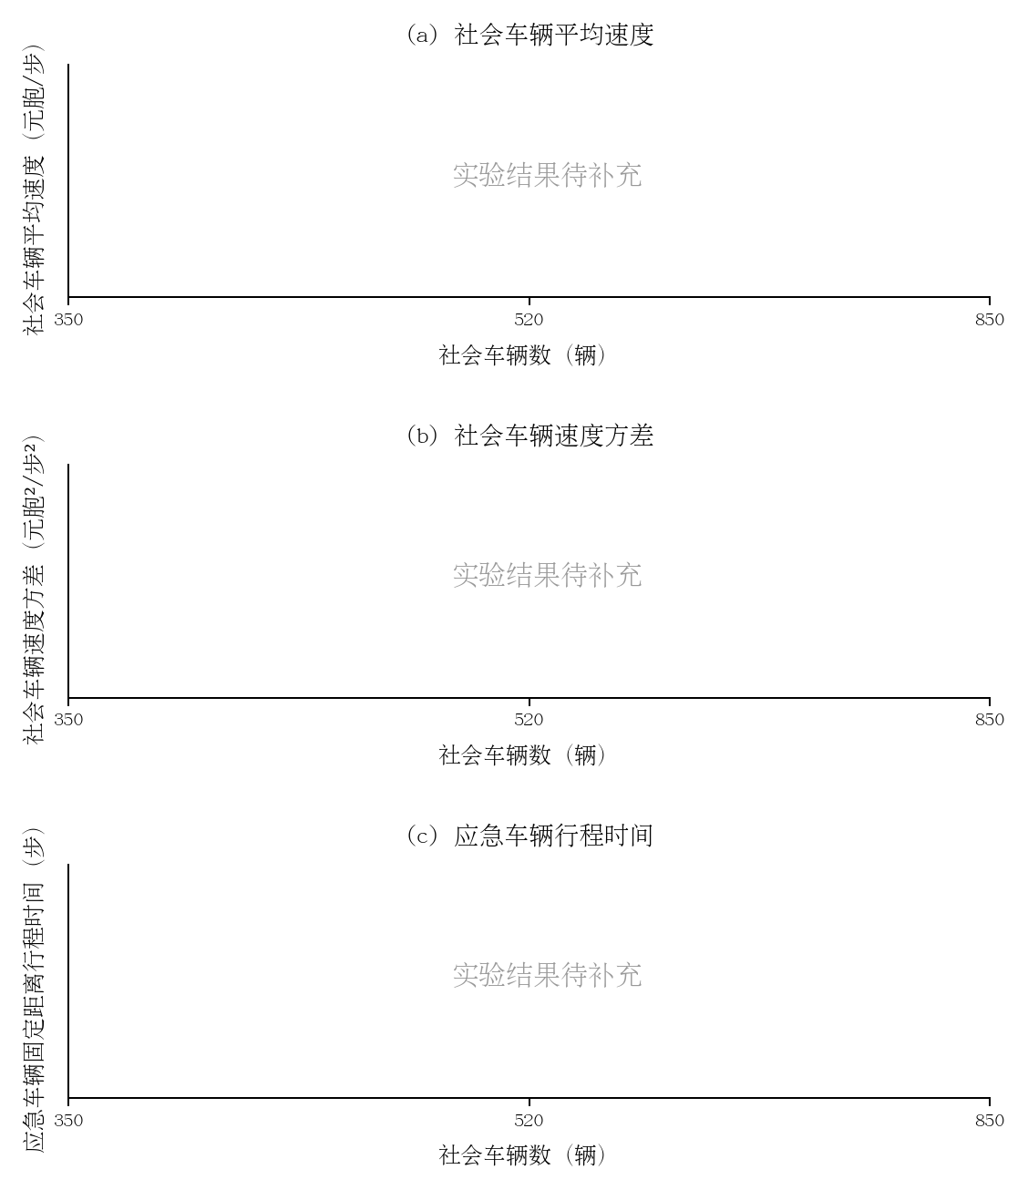
图1 不同交通密度下各策略的交通运行及应急通行效果（预留图位）
除逐指标分析外，采用社会车辆平均速度与应急车辆行程时间构成双目标散点图，比较同一交通密度下不同策略的相对位置，避免仅凭单项奖励判断优劣。速度方差作为交通运行稳定性补充判断，应与平均速度结合解释。
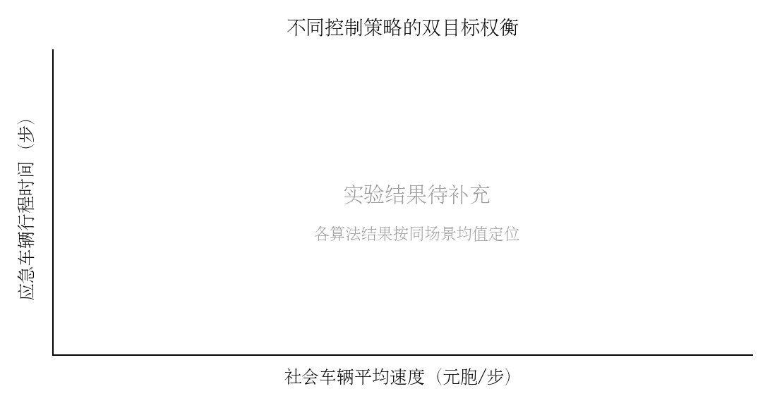
图2 社会车辆平均速度与应急车辆行程时间的权衡关系（预留图位）
需补实验｜填写350、520、850辆×7种策略×10场景的三项指标及误差范围；图1三组纵坐标分别为社会车辆平均速度、速度方差、应急车辆行程时间；图2横坐标为社会车辆平均速度、纵坐标为应急车辆行程时间。图中不预设任何算法优势。

5.5 训练稳定性与不同学习算法表现
对于I-DQN、QMIX、MAPPO及MADDPG，比较10个训练随机种子下的训练奖励与验证集表现，并在统一测试集上统计三项交通指标。若某种算法在不同随机种子间波动较大，应报告其方差或置信区间，而不以单次最佳检查点代表算法总体性能。
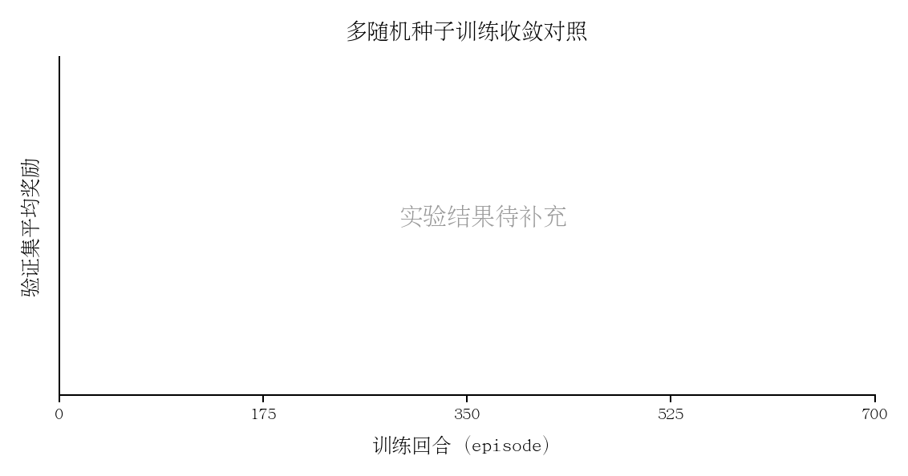
图3 四种强化学习算法的训练收敛过程（预留图位）
需补实验｜补充四种学习算法各10次训练的奖励均值及波动区间；横坐标为训练回合，纵坐标为验证集平均奖励；同时提交每个种子所选检查点的外部交通指标。

5.6 动态开放、车辆换道与交通流速度波动
选择相同随机条件下的代表性场景，比较MADDPG与密度—应急联合阈值控制的应急车道开闭序列，并同步绘制应急车辆的位置—时间轨迹，观察策略在车辆接近、通过和驶离相应分段时的状态变化。
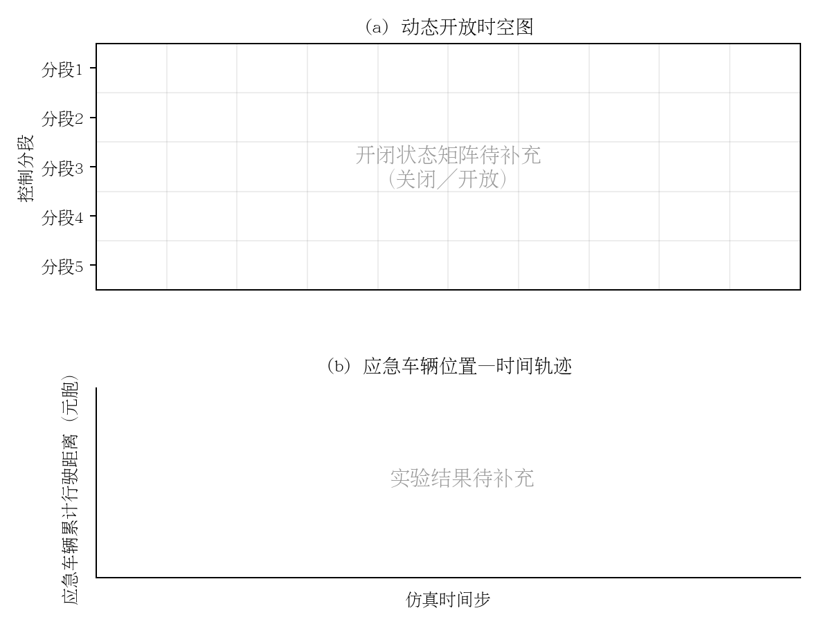
图4 五分段应急车道开闭时空状态及应急车辆轨迹（预留图位）
为判断动态开放是否增加社会车辆换道，统计350、520和850辆场景中各策略的标准化换道次数，条件允许时按换道方向与触发原因进行分类。换道总次数上升只能说明横向交通交互增多，不能直接证明交通效率下降或安全风险提高。
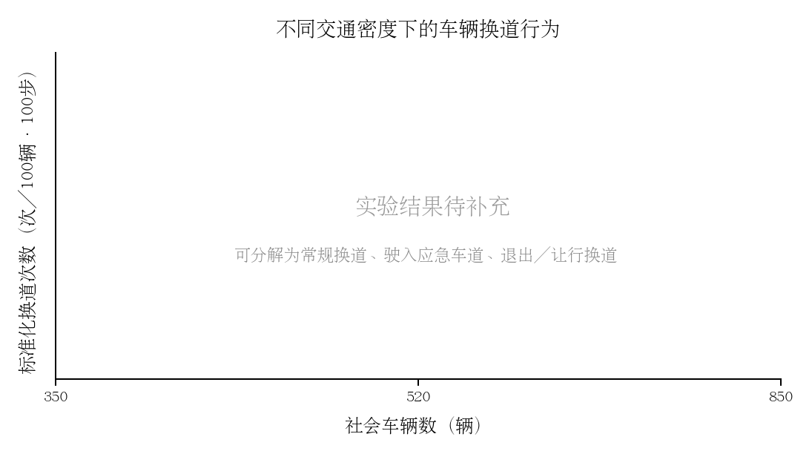
图5 不同交通密度下各策略的标准化换道次数（预留图位）
进一步将每步换道次数与同一时刻社会车辆速度方差对齐，标识应急车道开闭调整时刻和应急车辆接近阶段。重点讨论换道峰值是否与速度方差上升同步，以及不同控制策略能否缓解该现象。此处不进行单次换道的微观因果效应识别。
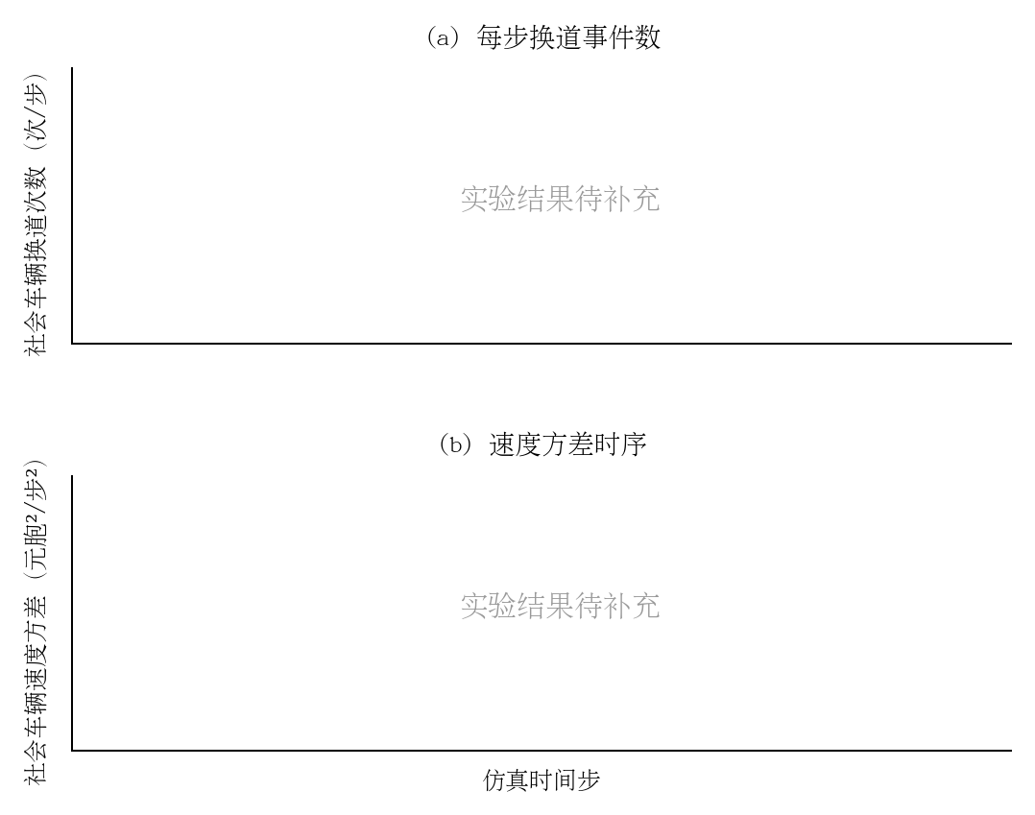
图6 动态开放过程中车辆换道与速度方差的时序响应（预留图位）
需补实验｜补充每个仿真步的社会车辆换道事件、速度横截面方差、开闭状态与应急车辆位置；图4横坐标为仿真时间步、纵坐标分别为控制分段和应急累计距离；图5横坐标为350/520/850辆、纵坐标为标准化换道次数；图6横坐标为时间步，纵坐标为每步换道次数及速度方差。

5.7 奖励消融与控制参数敏感性
通过去除应急通行奖励、资源占用奖励和开闭切换惩罚等实验，评价各奖励组成对实际交通表现的作用。改变应急优先权重、路段分段数量和控制决策周期，分析开闭行为及交通指标对参数的响应。由于消融后的训练奖励函数不同，应统一使用社会车辆平均速度、速度方差和应急车辆行程时间进行组间对比。
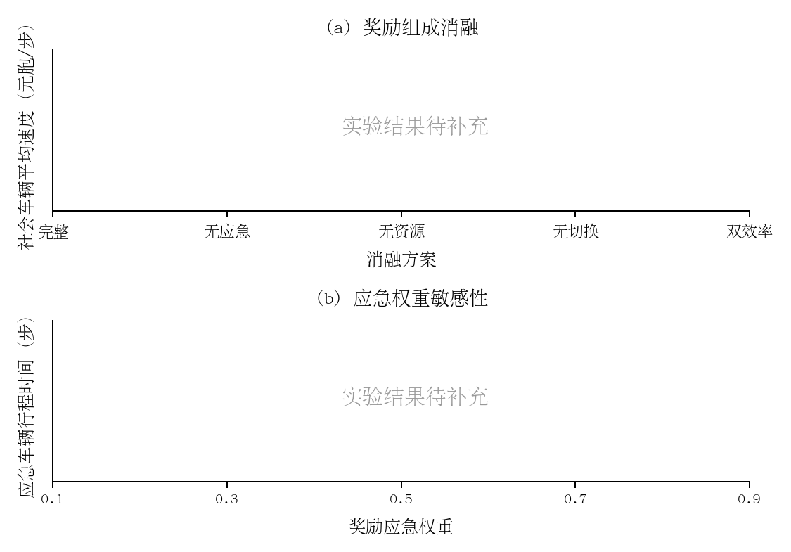
图7 关键奖励组成消融及应急权重敏感性分析（预留图位）
需补实验｜补充消融组重训后的统一外部评价结果及关键参数敏感性；图7分别以奖励组成、应急权重为横坐标，以社会车辆平均速度和应急车辆行程时间为纵坐标。分段数和控制周期若无足够显著的差异，可在正文以表格简要报告。

6 讨论

6.1 动态开放的多目标权衡
恒关闭通常更有利于保持应急车道的通行条件，但限制社会车辆利用额外道路空间；恒开放可能提升普通车辆平均速度，却会引入更多应急车道占用和避让需求。动态开放须在交通效率和应急优先通行之间取得折中。与此同时，车道开放与关闭还可能引起车辆频繁换道及速度波动。本文除比较社会车辆平均速度、速度方差和应急车辆固定距离行程时间外，还通过换道次数与开闭时空记录解释策略实施过程。由于拥堵水平本身亦影响换道与速度离散程度，不能仅根据二者的同步变化断言换道导致交通不稳定。

6.2 控制方法比较的适用边界
动态学习控制是否优于简单规则，需要与同时考虑交通状态和应急接近信息的密度—应急联合阈值方法比较。I-DQN用于检验各分段独立学习是否足以实现有效的道路资源分配；QMIX、MAPPO与MADDPG的比较反映不同多智能体学习机制的差异。集中式DQN可作为附加比较，用于检验单控制器联合动作决策的适用性，但不能仅根据五分段场景的结果断言分布式架构具备可扩展优势。

6.3 仿真模型的局限性
环形元胞自动机便于控制随机性和研究交通状态演化，但与具有车辆进入、退出及实际几何特征的高速公路仍存在差异。当前仿真结论反映的是给定模型内的相对策略性能，不宜未经标定直接解释为真实高速公路的旅行时间节约率或安全改善幅度。基于更真实道路网络的微观仿真及驾驶行为参数标定，是评价策略可迁移性的重要环节。

7 结论
本文基于三车道元胞自动机建立考虑应急车辆的高速公路应急车道五分段动态开放控制模型，研究应急通行保障与社会车辆运行效率之间的权衡。已有初步仿真结果显示，MADDPG相较恒关闭提高社会车辆平均速度，相较恒开放改善应急车辆运行速度，但尚未在全部交通指标上达到最优。
正式实验采用350、520、850辆三档交通需求，以社会车辆平均速度、速度方差和应急救援车辆固定距离行程时间评价控制效果，并结合车辆换道次数、换道时序及分段开闭时空图解释策略响应。核心问题包括动态开放的交通效益与应急代价、不同学习算法的有效性、动态开放引致的换道活动，以及换道与交通流速度波动之间的关系。现有材料尚不足以确认新增实验的量化结论，须由配对仿真和多随机种子统计予以验证。

参考文献
[1] Hu L, Tang J, Zou G, et al. Simulation optimization of highway hard shoulder running based on multi-agent deep deterministic policy gradient algorithm. Alexandria Engineering Journal, 2025, 117: 99–115. DOI: 10.1016/j.aej.2024.12.110.
[2] Hu L, Tang J, Wang Z, et al. Optimization of hard shoulder running on highways using multi-agent reinforcement learning considering emergency vehicles. Journal of Intelligent Transportation Systems, published online 2025-09-08. DOI: 10.1080/15472450.2025.2543823.
[3] Yang F, Wang F, Ding F, Tan H, Ran B. Identify Optimal Traffic Condition and Speed Limit for Hard Shoulder Running Strategy. Sustainability, 2021, 13(4): 1822. DOI: 10.3390/su13041822.
[4] Rashid T, Samvelyan M, Schroeder C, et al. QMIX: Monotonic Value Function Factorisation for Deep Multi-Agent Reinforcement Learning. Proceedings of ICML, 2018, 80: 4295–4304.
[5] Yu C, Velu A, Vinitsky E, et al. The Surprising Effectiveness of PPO in Cooperative Multi-Agent Games. NeurIPS Datasets and Benchmarks, 2022.
[6] Lowe R, Wu Y, Tamar A, et al. Multi-Agent Actor-Critic for Mixed Cooperative-Competitive Environments. NeurIPS, 2017.

